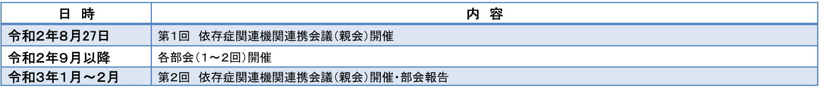

**令和２年度大阪府依存症関連機関連携会議及び各部会について（案）**

◆内　　　容：府アルコール健康障がい対策推進計画の進捗状況の確認、高齢者の飲酒問題への対策の検討など

◆開催回数：年１～２回

**（２）薬物依存症地域支援体制推進部会**

　　　　（所管事項：薬物依存症に関する地域での支援体制の充実に向けた方策など）

◆内　　　容：薬物依存症の本人及び家族の支援にかかる課題の共有・連携体制構築の検討

◆開催回数：年１～２回

**（３）ギャンブル等依存症地域支援体制推進部会**

（所管事項：ギャンブル等依存症に関する地域での支援体制の充実に向けた方策）

◆内　　　容：府ギャンブル等依存症対策推進計画の進捗状況の確認・ギャンブル等依存症の本人及び家族への支援体制の構築など

◆開催回数：年１～２回

〔第１回〕　令和２年８月27日　15：00～17：00　　（大阪府教育会館　たかつガーデン）

〔第２回〕　令和３年１月あるいは２月頃開催予定

**年間スケジュール**

**※　開催に際しては３密防止等、感染拡大防止に最大限配慮。原則オブザーバー等の招へいはしない。**

**※　新型コロナウイルス感染症の拡大状況によっては書面開催等も検討。**

**（１）アルコール健康障がい対策部会**

　　　　（所管事項：アルコール健康障がい対策の充実に向けた方策、大阪府アルコール健康障がい対策推進計画に関連する事項）

【所管事項（設置要綱第２条）】・・・（１）依存症の本人・家族への支援に関すること

　　　　　　　　　　　　　　　　　　　　 　（２）大阪アディクションセンター（以下「ＯＡＣ」という。）に関すること

【部会（設置要綱第４条）】・・・・・専門的な事項を協議・検討するために、連携会議に部会を設置することができる

**大阪府における依存症者の支援に関することについて協議・検討するための会議（年２回開催）**

**大阪府依存症関連機関連携会議（平成29年４月設置）**